Муниципальное образование
Серовский городской округ
Муниципальное автономное общеобразовательное учреждение
средняя общеобразовательная школа № 21

Методическая разработка

Задания к тематическим экскурсиям
в рамках летней смены программы городского оздоровительного лагеря
при МАОУ СОШ № 21 «Туристическое агентство «Россия-Урал».
Путешествовать легко!»



Автор:
Иванова Марина Александровна

Цель:
Воспитание гражданско-патриотических чувств детей через изучение историко-культурного наследия своей страны и родного края.

Экскурсионные маршруты:

№ п/п | Название туристического маршрута | Отряд
«Мой поселок Новой Колой зовется!»
1. | «Природа родного поселка» | 1,2,3
2. | «Улицы поселка – улицы героев и писателей» | 1-5
3 | «Поселок Новая Кола – поселок углежогов и лесозаготовителей» | 3,4,5
«Старинное село Филькино»
4 | Две реки: Каква и Сосьва (проведение – руководитель клуба с. Филькино, Безденежных О.А.). | 4-5
5 | Селу Филькино – 289 лет (проведение – руководитель клуба с. Филькино, Безденежных О.А.). | 4-5
«Серов исторический»

6 | Три имени города. Надеждинск. Кабаковск, Серов. (Серовский исторический музей, музейная экскурсия) | 2,3
7 | Серов в годы Великой Отечественной войны (музей механического завода) | 4
8 | А.К. Серов – летчик, герой, человек. | 4,5
9 | Окрестности Дворца культуры металлургов. «Мемориал жертвам политических репрессий». | 4,5
10 | «Памяти павших будьте достойны» | 1-3
Мой Урал
11 | Урал-батюшка (онлайн- экскурсия) | 1-5

Моя малая родина Новой Колой зовется

А. А. Логинов

Моя малая родина
Новой Колой зовется,
Незавидная вроде бы,
А душа сюда рвется!

Здесь родные мне улицы:
Углежогов и Чайкиной –
Никогда не забудутся,
Любим их неслучайно мы.

А пройдись по Жуковского
И по Североколинской –
Запах цвета черемухи
Вас пьянит до околицы.

И Больничная нравится,
Пусть дома и не царские.
Грибоедова нравится,
Детский сад и Пекарская.

По дороге иль тропами
Утром с папой иль мамою
В садик, может быть, топают
Гениальные самые.

Возле станции – яблони,
А по Сосьвинской улице
Тополиною рощицей.
Кто пройдет- залюбуется.

И по Энтузиастов,
И по Космодемьянской
Люди наши не барствуют,
А живут по-крестьянски.

Есть умельцы, художники,
Есть поэты, писатели,
Есть певцы с музыкантами
Есть и предприниматели.

По Конторской вы выйдете
Иль по Чайкиной к школе,
И вокруг вы увидите
Лес и поле – приволье.

А живем бедновато мы:
Денег нет в санатории.
Хорошо, что бесплатно нас
Лечат в амбулатории.

Наш поселок приветливый.
Есть услуги почтовые,
Есть услуги аптечные,
Есть и точки торговые.

Знаю, кто-то заспорит:
Здесь разруха и грязь!
Но поселок свой – Колу
Я люблю, не таясь!

«Мой поселок Новой Колой зовется!»

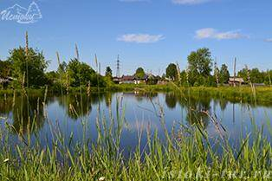
«Природа родного поселка»

Для кого маршрут: воспитанники 1-2 отрядов

Объекты маршрута:
Поселок Новая Кола и его окрестности

Дополнительная информация:

Маршрут | Ул. Лизы Чайкиной – ул. Углежогов – ул. Больничная ул. Пекарская - Ул. Лизы Чайкиной
Время прохождения  туристского маршрута | 1 час
Задание | 1.Найти 5 неизвестных растения, сделать фото, узнать название растения.  2.Нарисовать самое красивое место поселка.  3. Научиться делать гербарий.  4.Оформить отчет по экскурсии в отдельный уголок.
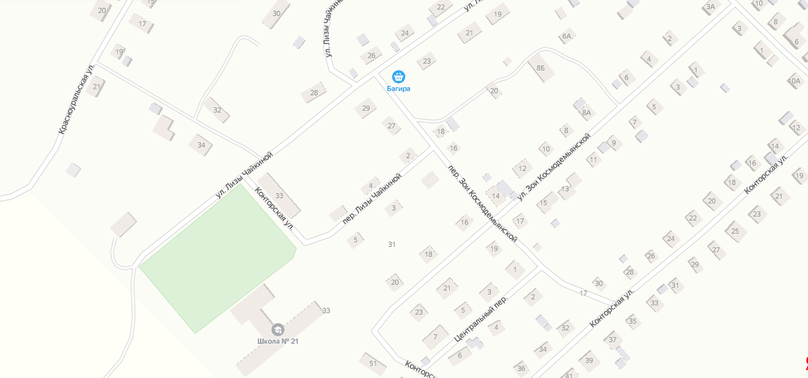

«Улицы поселка – улицы героев и писателей»

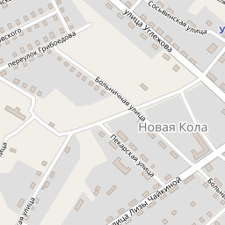
Для кого маршрут: воспитанники 1-5 отрядов

Объекты маршрута:

Поселок Новая Кола и его окрестности

Дополнительная информация:

Маршрут | Пер. Зои Космодемьянской - Ул. Лизы Чайкиной – ул. Углежогов – ул. Североколинская – ул. Больничная – ул. Жуковского – пер. Грибоедова – ул. Пекарская
Время прохождения  туристского маршрута | 1,20 час
Задание | - В честь каких писателей назвали улицы нашего поселка. Вспомнить их произведения (или узнать).  - Зоя Космодемьянская, Лиза Чайкина. Кто эти девушки?  - Сфотографировать старый колодец на ул. Углежогов, узнать, почему он так называется.  - Сфотографировать самый красивый дом (с палисадником), чей он?  - Оформить отчет по экскурсии в отдельный уголок.

«Поселок Новая Кола – поселок углежогов и лесозаготовителей»
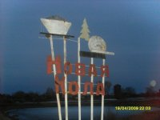
Для кого маршрут: воспитанники 3-5 отрядов

Объекты маршрута:

Поселок Новая Кола и его окрестности

Дополнительная информация:

Маршрут | ул. Красноуральская- ул.Пекарская – ул.Больничная – ул. Красноуральская (до станции)- ул. Углежогов.
Время прохождения  туристского маршрута | 1,20 час
Задание | 1.Написать сочинение «Люди труда»  2.Сфотографировать станцию Углежжение (почему так называется?)  3. Что за профессия углежог?  3.Сфотографировать самый красивый дом (с палисадником), чей он?  4. Сфотографировать самое красивое место нашего поселка (в чем его красота?).  5. Сделать фото каждой улицы.  6. Оформить отчет по экскурсии в отдельный уголок.

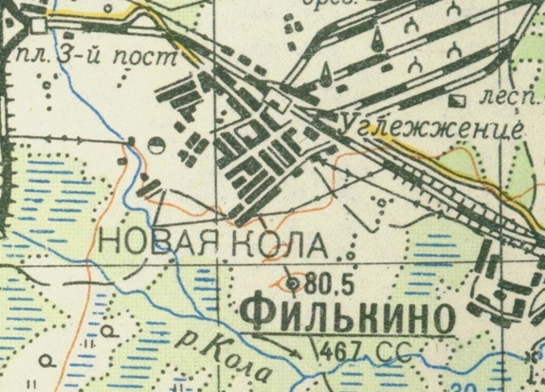
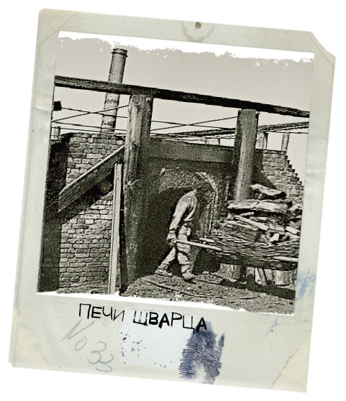

Городу Серову.
Николай Карачёв
Линии-улочки, улочки-линии,
Жив в нашей памяти старый Серов.
Окна домов затуманены инеем,
В дворике каждом поленница дров.
Был Кабаковск и Надеждинск был тоже,
Но город Серов благозвучнее всех.
Люди стареют,а он всё моложе,
Стройкой домов развивая успех.
Тот,кто давно не бывал в нашем городе,
Улиц центральных вам не узнать.
Были когда-то вам улочки дОроги,
Стоит взглянуть и влюбиться опять.
На перекрёстке Толстого и Ленина
Станьте лицом на восток иль на юг...
Что нам рязанщина - муза Есенина,
Всё здесь родное и наше вокруг.
Улицы в зелени тонут купаются,
Новый наряд тополя обрели.
Окна красивых домов улыбаются.
Клумбы цветами вокруг зацвели.
Самое ценное, самое главное-
В городе нашем уральский народ.
Ценит и крепит традиции славные
Наш юбиляр, наш трудяга - завод...
Звон колокольный вдоль улиц разносится.
Чисто ,уютно и радостно жить.
Запечатлеть навсегда это хочется
И никогда - никогда не забыть!

«Серов исторический»
Мемориал жертвам политических репрессий

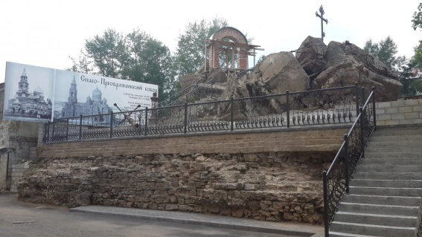
Для кого маршрут: воспитанники 4-5 отрядов

Объекты маршрута:

Город Серов.

Дополнительная информация:

Маршрут | Ул. Розы Люксембург – ул. площадь Металлургов, 2
Время прохождения  туристского маршрута | 1 час
Задание | 1.Нарисовать рисунок, что понравилось.  2.Сделать 5 фото.  3.Ответить на вопрос: на какой улице находится мемориал?  4.Оформить отчет по экскурсии в отдельный уголок.
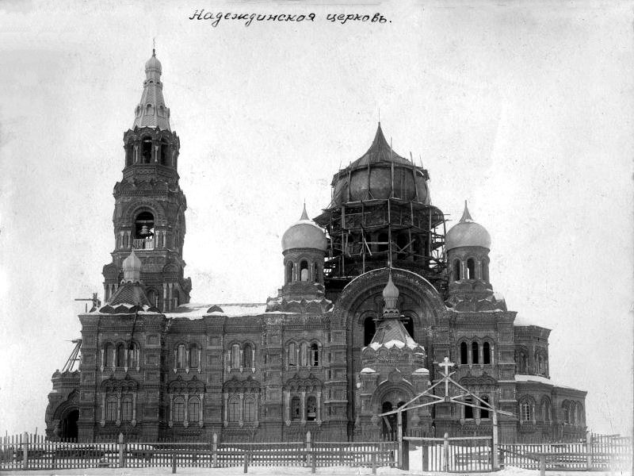

«Памяти павших будьте достойны»
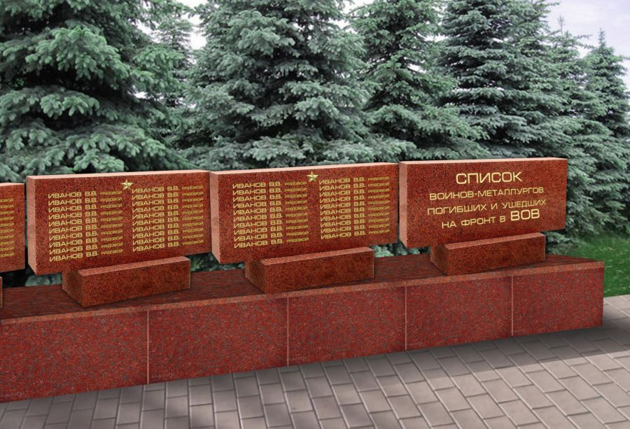
Для кого маршрут: воспитанники 1-3 отрядов

Объекты маршрута:

Город Серов.

Дополнительная информация:

Маршрут | - Мемориал «Вечный огонь»  - Проходная Надеждинского металлургического завода  - Доска почета Надеждинского металлургического завода
Время прохождения  туристского маршрута | 1 час
Задание | - Чьи фамилии указаны на мемориале (люди какой профессии, где работали).  - Сколько фамилий указаны на мемориале.  - Название пушек.  - Сделать фото у Вечного огня, у проходной металлургического завода.  - Написать сочинение «Люди труда»  - Нарисовать рисунки об экскурсии.  Подумать: для чего люди возводят мемориалы «Вечный огонь» и почему «Вечный»?  - Оформить отчет по экскурсии в отдельный уголок.

Чтобы экскурсия прошла благополучно, прошу Вас соблюдать элементарные правила безопасности. У Вечного Огня: соблюдать тишину, почтить память героев минутой молчания, если позволяют погодные условия, то следует снять головные уборы (юноши, мужчины).

А.К. Серов – летчик, герой, человек
Для кого маршрут: воспитанники 4-5 отрядов

Объекты маршрута:

Город Серов.

Дополнительная информация:
Маршрут | Памятник А.К. Серову (ул. Ленина), стела макета самолета И-16 (ул. Заславского), клуб «Квант» (ул. Заславского).
Время прохождения  туристского маршрута | 1,20 час
Задание | 2.Нарисовать рисунки о экскурсии.  3.Написать сочинение о герое – летчике.  4.Посмотреть виртуальную экскурсию https://combrig-serov.ru/  5.Оформить отчет по экскурсии в отдельный уголок.

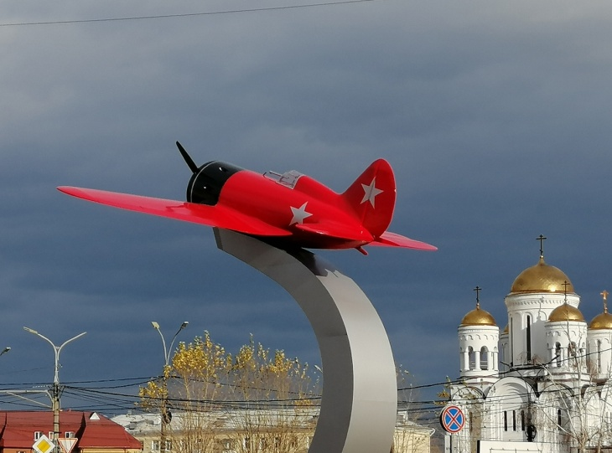
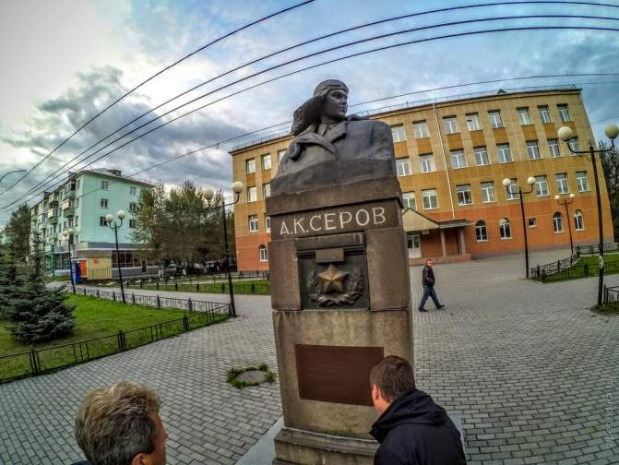

Материалы для педагогов
Монумент, установленный в память о легендарном летчике Анатолии Константиновиче Серове, расположен в городе Серов по улице Ленина. Он был возведен здесь в 1949 году, а 11 мая состоялось торжественная церемония в честь его открытия. Эта дата была выбрана неспроста: в этот день ровно десять лет назад Анатолия Константиновича не стало.
Автором проекта бюста является российский скульптор М. П. Крамской. Он изобразил Героя Советского Союза в авиационном шлеме, его голова повернута, взгляд сосредоточенный. Края его головного убора поддаются движениям порывистого ветра и разлетаются в стороны. Создается ощущение, что двубортная куртка летчика на глазах срастается с постаментом и превращается в корпус истребителя. На торцах монумента нанесены год рождения и смерти Серова, а также дата установки памятника.
В 30-е годы XX века А. К. Серов осуществил уникальную операцию, в ходе которой был произведен штурм вражеского аэродрома исключительно с участием истребителей, не прибегая к помощи бомбардировщиков. Этот случай вошел в историю как первая в своем роде, успешная попытка применения истребителя для штурма наземной цели.
Прах Анатолия Константиновича Серова хранится в специальной урне, которая вмонтирована в Кремлевскую стену.

Красный самолет И-16 – достоверная копия знаменитого истребителя-моноплана, сконструированного в середине 1930-х годов Н.Н. Поликарповым. Макет создан в честь памяти Героя Советского Союза, прославленного советского военного летчика, первого Почетного гражданина нашего города Анатолия Константиновича Серова.
Инициатором появления в центре города копии самолета, на котором летал прославленный земляк, стала администрация Серовского городского округа. Работа по изготовлению макета шла при активном участии педагога дополнительного образования клуба «Квант» Александра Самойлова и воспитанника кружка авиамоделирования Тимофея Шинкина.
Точная копия самолета из современных атмосферостойких материалов поднята на высоту в семь метров, установка памятника стала первым и значимым шагом в дальнейшем обустройстве улицы Заславского. Между тем, от идеи создания нового арт-объекта до ее воплощения в реальность потребовалось время. Рассматривались разные варианты дислокации и раскраски истребителя. На красно-черной расцветке остановились неспроста. «Рыцарь воздушного океана» – так называли А.К. Серова. Он был признанным мастером высшего пилотажа и организатором собственной пилотажной группы. Возглавляя «Красную пятерку» истребителей И-16, Анатолий Серов неоднократно участвовал в воздушных праздниках на Тушинском аэродроме и пролетал именно на красном самолете во время первомайских парадов над Красной площадью.
Всю свою жизнь Анатолий Константинович посвятил отечественной авиации и остался в ее истории примером мужества, храбрости и выдающегося летного мастерства. Его имя стало легендой. Оно более 80 лет живет в названии родного города.

История села Филькино

Село Филькино находится в Серовском городском округе Свердловской области. Основано в 1734 году как пристань для транспортировки в Сибирь продукции Богословского горного округа. Вопрос о создании обелиска привел нас к целой деревенской летописи, которую нам захотелось поведать обучающимся нашей школы, а затем и односельчанам. Кто знает, как бы сложилась дальнейшая судьба села, не начнись в 1893 году строительство Надеждинского железоделательного и сталерельсового завода. Для этой цели главным управляющим Богословского Горного Округа – горным инженером, профессором минералогии Александром Андреевичем Ауэрбахом был построен цементный завод, он принадлежал Половцевым. Значение цементного завода было огромным, особенно для развития нашего села. Цемент продавался в Сибирь, особое значение стал приобретать с началом строительства Надеждинского завода в 1893-1894 годах. За время функционирования завода, цемент вывозился в Екатеринбург. В 1906 году цементный завод был закрыт. После закрытия завода были построены угольные печи.
В 30-е годы XX века в истории села Филькино, можно назвать периодом появления и взлета сельского хозяйства. Известно, что с начала основания села жители извлекали средства к существованию из земледелия, охотились и сбывали пушнину работали на цементном заводе подрабатывали на пристани, то в 30-е годы появилась такая форма хозяйства как артель, сразу переросшая в колхоз им.Булганина 1937 году. Основной отраслью хозяйства было животноводство.

Экскурсия
«По улицам моего поселка»

Экскурсия начинается с территории школы по переулку
Л. Чайкиной и улице Л. Чайкиной, которая ранее называлась Пролетарской. Мы сворачиваем на улицу Пекарскую. Она называется так потому, что на территории детского сада раньше была пекарня, где пекли вкусный хлеб, а затем на телеге с лошадью развозили по магазинам, один из которых располагался в этом же здании. Позднее пекарню перевели в здание по улице Конторской перед переездом.
С ул. Пекарской поднимаемся на улицу Красноуральскую. В 30-е годы здесь находился колхоз «Красный Урал», а затем совхоз «Красный Урал», а сейчас на краю поселка стоит ферма. Рядом с ней раньше был пруд, где отдыхали жители поселка и из него брали воду на полив овощей. В доме, где сейчас живут Хатмуллины, была контора.
С улицы Красноуральской спускаемся на улицу Больничную. Она называлась так, потому что рядом со зданием столовой ПТУ № 55 находилась амбулатория (больница). Раньше здесь принимали роды акушер Пристова Александра Ивановна. И многие старожилы поселка родились здесь. Много лет здесь работали Ларюшкина Анна Григорьевна - детский врач, Ляхова Любовь Ефимовна, Ельсукова Анастасия Степановна – фельдшер, сестры: Титова Агриппина Назаровна, Вахрина Клавдия Васильевна. На улице Больничной располагается учебный комплекс ПТУ № 55. Оно было открыто в 30-е годы, как ФЗУ (фабрично-заводское училище), где готовили, в основном, плотников, столяров, водителей. Сюда по направлению на обучение приезжала молодежь из многих областей, в том числе Воронежской, Тамбовской, многие здесь оставались жить, как например, один из старожилов Понамарев Иван Васильевич (шофер), или плотник Ефремов Иван. Сейчас в ПТУ № 55 готовят водителей, крановщиков, сварщиков, парикмахеров.
Улица Больничная пересекают улицы Грибоедова, Жуковского – это частный сектор и улица Североколинская, одна из самых старых улиц поселка.
С улицы Североколинская попадаем на улицу Углежогов. Она названа в честь предприятия, которое располагалась в нашем поселке. Оно называлось Углежжение, которое было открыто в 1928 году и начиналось со строительства углевыжигательных печей (доходило до 100 печей) для получения древесного угля, с помощью которого выплавляли сталь на металлургическом заводе. В здании рядом со 2 остановкой (в город) в 1931 году была открыта малокомплектная школа, одними из первых учителей были Приб Эрна Андреевна, Аблякимов Азиз Акимович. Потом в данном здании была открыта пионерская комната. На улице Углежогов располагалось много магазинов, столовая «Рябинка» рядом с магазином
Н. Бикбулатовой.
С улицы Углежогов идем на улицу Сосьвинскую. Это тоже одна из самых старых улиц нашего поселка. В двухэтажных домах, которые строились в в 60-е, 70-егоды жилив основном жители, которых переселили из поселка Черноярка, так как поселок постоянно затопляла весной река Сосьва. Один из самых старых домов располагался у Станции (его сейчас нет - детский сад № 22). Улица Сосьвинская делится железной дорогой на 2 части. За железной дорогой расположены дома железнодорожников. На улице Сосьвинской располагался магазин Культтовары, напротив была почта. В здании ЖКО раньше была столовая, рядом Клуб. Здание клуба сгорело в 2002 году. Когда-то это был культурный центр нашего поселка. Территория его была ухожена, были разбиты цветники, посажены деревья, стояли лавочки. И все это делалось руками одного человека Рыбченко Михаила.
От клуба идем по улице Сосьвинской на улицу Конторскую, проходим мимо бани, (напротив раньше были теплицы) и подходим к зданию, где сейчас находится амбулатория. Раньше в этом здании была контора, поэтому так называется улица. Рядом с конторой (на улице Углежогов) находится здание, в котором раньше было общежитие для рабочих, а сейчас – жилой дом и аптека.
По улице Конторской подходим к домам, где живут Романовы. Здесь раньше было подсобное хозяйство колхоза и совхоза «Красный Урал». Было много парников, в которых выращивали огурцы, (на полях за ними) выращивали капусту, картофель и другие овощи. Тягловой силой были лошади и яки. Дальше по улице Конторской идут дома частного сектора, а в конце двухквартирные дома.
Сворачиваем с улицы Конторской на улицу Больничную, слева улицы З. Космодемьянской. Сначала идет частный сектор, а потом двух и четырехквартирные дома. Выходим снова на улицу Л. Чайкиной и подходим к дому № 12. В нем с 1934-1975 год находилась школа. Сначала было построено одно здание, потом напротив «Маленькая школа», за ней был пришкольный участок, на месте маленькой школы долгое время был корт и детская площадка. Сейчас здесь построил дом предприниматель, выпускник школы Г. Чеклецов. В 1956 году к основному зданию был сделан пристрой из 4 классных комнат и актово-спортивного зала. Во дворе школы был прекрасный яблоневый сад и спортивная площадка. О школе можно рассказывать много, но это тема отдельной экскурсии. По улице Л. Чайкиной возвращаемся снова к зданию школы. Это здание было заложено в 1972 году и 10 октября 1975 года, честь 50-летия образования СССР, распахнуло свои двери для учеников. От здания школы в сторону реки Каквы идут новые постройки – это дома самстроя.
Вот и закончилась наша экскурсия по улицам нашего поселка. Ребята, вы видите, что поселок находится в плачевном состоянии. Дома старые, рушатся. Мы надеемся, что кто-то из вас, когда вырастет займется решением проблем нашего поселка. Ведь мы все его очень любим.

